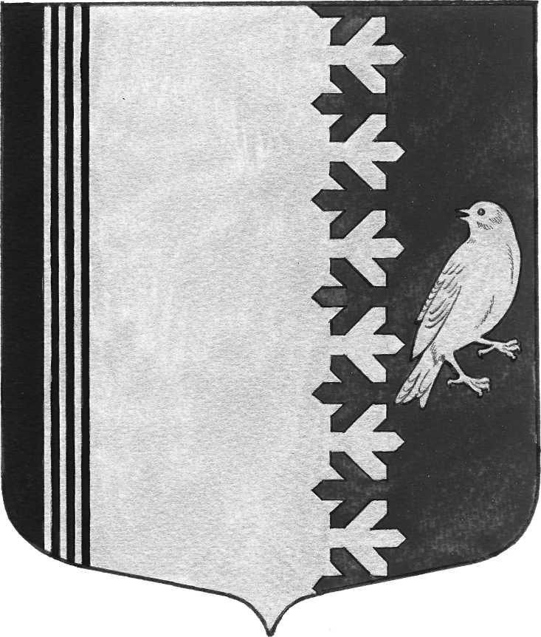

П О С Т А Н О В Л Е Н И Е

АДМИНИСТРАЦИИ МУНИЦИПАЛЬНОГО ОБРАЗОВАНИЯ
ШУМСКОЕ СЕЛЬСКОЕ ПОСЕЛЕНИЕ
КИРОВСКОГО МУНИЦИПАЛЬНОГО РАЙОНА
ЛЕНИНГРАДСКОЙ ОБЛАСТИ

от 25 июля 2024 года № 146

О внесении изменений в муниципальную программу
«Борьба с борщевиком Сосновского на территории муниципального образования Шумское сельское поселение
Кировского муниципального района Ленинградской области
а период 2024-2026 годы»
Внести изменения в постановление администрации МО Шумское сельское поселение Кировского муниципального района Ленинградской области № 248 от 24 ноября 2023 года «Борьба с борщевиком Сосновского на территории муниципального образования Шумское сельское поселение Кировского муниципального района Ленинградской области на период 2024-2026 годы»:
- Пункт «Финансовое обеспечение муниципальной программы – всего, в том числе по годам реализации» паспорта муниципальной программы "Борьба с борщевиком Сосновского на территории муниципального образования Шумское сельское поселение на 2024-2026 годы» читать в следующей редакции:
«
Финансовое обеспечение муниципальной программы – всего, в том числе по годам реализации | Всего – 142,673 тыс. рублей, в том числе:  2024 год – 48,237 тыс. рублей,  2025год – 46,292 тыс. рублей,  2026 год – 48,144 тыс. рублей,
»
- Раздел V программы «Сведения о целевых индикаторах муниципальной программы» читать в следующей редакции:
«Основным целевым показателем реализации Программы является показатель увеличения доли площади освобожденной от засорения Борщевика Сосновского по отношению к базовому количеству засоренной площади.
Целевые индикаторы муниципальной программы
Наименование целевого показателя | Единица | Значение целевых показателей (индикаторов)
(индикатора) | измерения | 2024 г. |  | 2025 г. |  | 2026 г.
Освобождение площади от борщевика Сосновского (по оценке)*:  - территории муниципального образования | Га  Га | 5,5  5,5 |  | 4,0  4,0 |  | 4,0  4,0
* Показатель будет уточнен после проведения обследования территории муниципального образования Шумское сельское поселение и составления карты - схемы засоренности борщевиком и внесены соответствующие изменения в программу.»

3. Абзац 4 раздела VI. Обоснование объема финансовых средств, необходимых для реализации муниципальной программы читать в следующей редакции:

«Общий объем финансирования за 2024 - 2026 годы для ликвидации угрозы неконтролируемого распространения борщевика Сосновского на территории муниципального образования Шумское сельское поселение 142,673 тыс. рублей»

4.Приложение 1 к муниципальной программе изложить в новой редакции, согласно Приложению.
5. Контроль за исполнением постановления оставляю за собой.
6. Настоящее постановление подлежит размещению на официальном сайте МО Шумское сельское поселение и вступает в силу с момента подписания.
Глава администрации В.Л Ульянов

Приложение

К постановлению

администрации

МО Шумское сельское поселение

№ 146 от 25.07.2024 года

Приложение 1
к муниципальной программе
(далее - Программа)

План реализации муниципальной программы
«Борьба с борщевиком Сосновского на территории муниципального образования Шумское сельское поселение Кировского муниципального района Ленинградской области»
Наименование государственной программы, подпрограммы, муниципальной программы, основного мероприятия, проекта |  | Ответственный исполнитель, соисполнитель, участник | Годы реализации |  |  | Оценка расходов (тыс. руб., в ценах соответствующих лет)
 |  | Ответственный исполнитель, соисполнитель, участник |  |  |  | Всего | Федеральный бюджет | Областной бюджет | Местный бюджет
Муниципальная программа «Борьба с борщевиком Сосновского на территории муниципального образования Шумское сельское поселение Кировского муниципального района Ленинградской области» |  | Администрация муниципального образования Шумское сельское поселение Кировского муниципального района Ленинградской области | 2024 |  |  | 48,237 | 0,0 | 0,0 | 48,237
 |  |  | 2025 |  |  | 46,292 | 0,0 | 0,0 | 46,292
 |  |  | 2026 |  |  | 48,144 | 0,0 | 0,0 | 48,144
ИТОГО |  |  |  |  |  | 142,673 | 0,0 | 0,0 | 142,673
Процессная часть
Комплекс процессных мероприятий «Локализация и ликвидация очагов распространения борщевика на территории муниципального образования Шумское сельское поселение Кировского муниципального района Ленинградской области» | Администрация МО Шумское сельское поселение |  |  | 2024 | 48,237 |  | 0,0 | 0,0 |  | 48,237
 |  |  |  | 2025 | 46,292 |  | 0,0 | 0,0 |  | 46,292
 |  |  |  | 2026 | 48,144 |  | 0,0 | 0,0 |  | 48,144
ИТОГО |  |  |  |  | 142,673 |  | 0,0 | 0,0 |  | 142,673
1. Мероприятия по уничтожению борщевика Сосновского химическими методами (2 этапа) | Администрация МО Шумское сельское поселение |  |  | 2024 | 48,237 |  | 0,0 | 0,0 |  | 48,237
 |  |  |  | 2025 | 46,292 |  | 0,0 | 0,0 |  | 46,292
 |  |  |  | 2026 | 48,144 |  | 0,0 | 0,0 |  | 48,144

